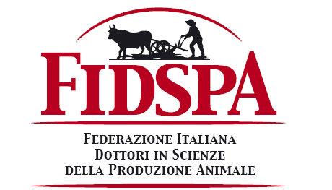
XXV ANNIVERSARIO di Scienze della Produzione Animale a Perugia
Aula Magna del Dipartimento di Scienze Agrarie, Alimentari e Ambientali – Perugia
22 settembre 2018 ore 9.00
SCHEDA REGISTRAZIONE CONVEGNO
"Il laureato in Produzioni Animali nell’era della Smart Farming"
Al fine di poter registrare la tua partecipazione al Convegno, ti preghiamo di inviarci il presente modulo debitamente compilato

Nome e Cognome __________________________________________________________
Professione _______________________________________________________________
Telefono _________________________________________________________________
e-mail ___________________________________________________________________
Numero di partecipanti al solo convegno (gratuito): ___
Numero di partecipanti al pranzo sociale: ___ Adulti (quota partecipativa: 23€)
___ Bambini sotto i 12 anni (quota partecipativa: 10€)
___ Bambini sotto i 5 anni (gratuito)

Per il pagamento della quota di partecipazione al pranzo sociale effettuare bonifico bancario utilizzando il seguente IBAN:
IT11V0338501600006571001172, c/o Banca 5, intestato a Andrea Palomba

N.B. Il modulo compilato unitamente alla ricevuta di pagamento devono essere inviati entro il 05 SETTEMBRE 2018 all’indirizzo: umbria.fidspa@hotmail.com
Nel caso di eventuali rinunce successive al 12 SETTEMBRE 2018, non sarà possibile rimborsare la quota di partecipazione.
MENU DEL PRANZO SOCIALE

Selezione di norcineria
Torta al testo calda
Flan di porri
Insalata di orzo, rape rosse e asparagi
Verdure gratinate
Paccheri con zafferano e fiori di zucca
Trofie al pesto e pachini
Tronchetto di maialino
Patate al forno
Insalata di agrumi
Semifreddi alle creme
Composta di frutta
Vini doc Umbri
Caffè

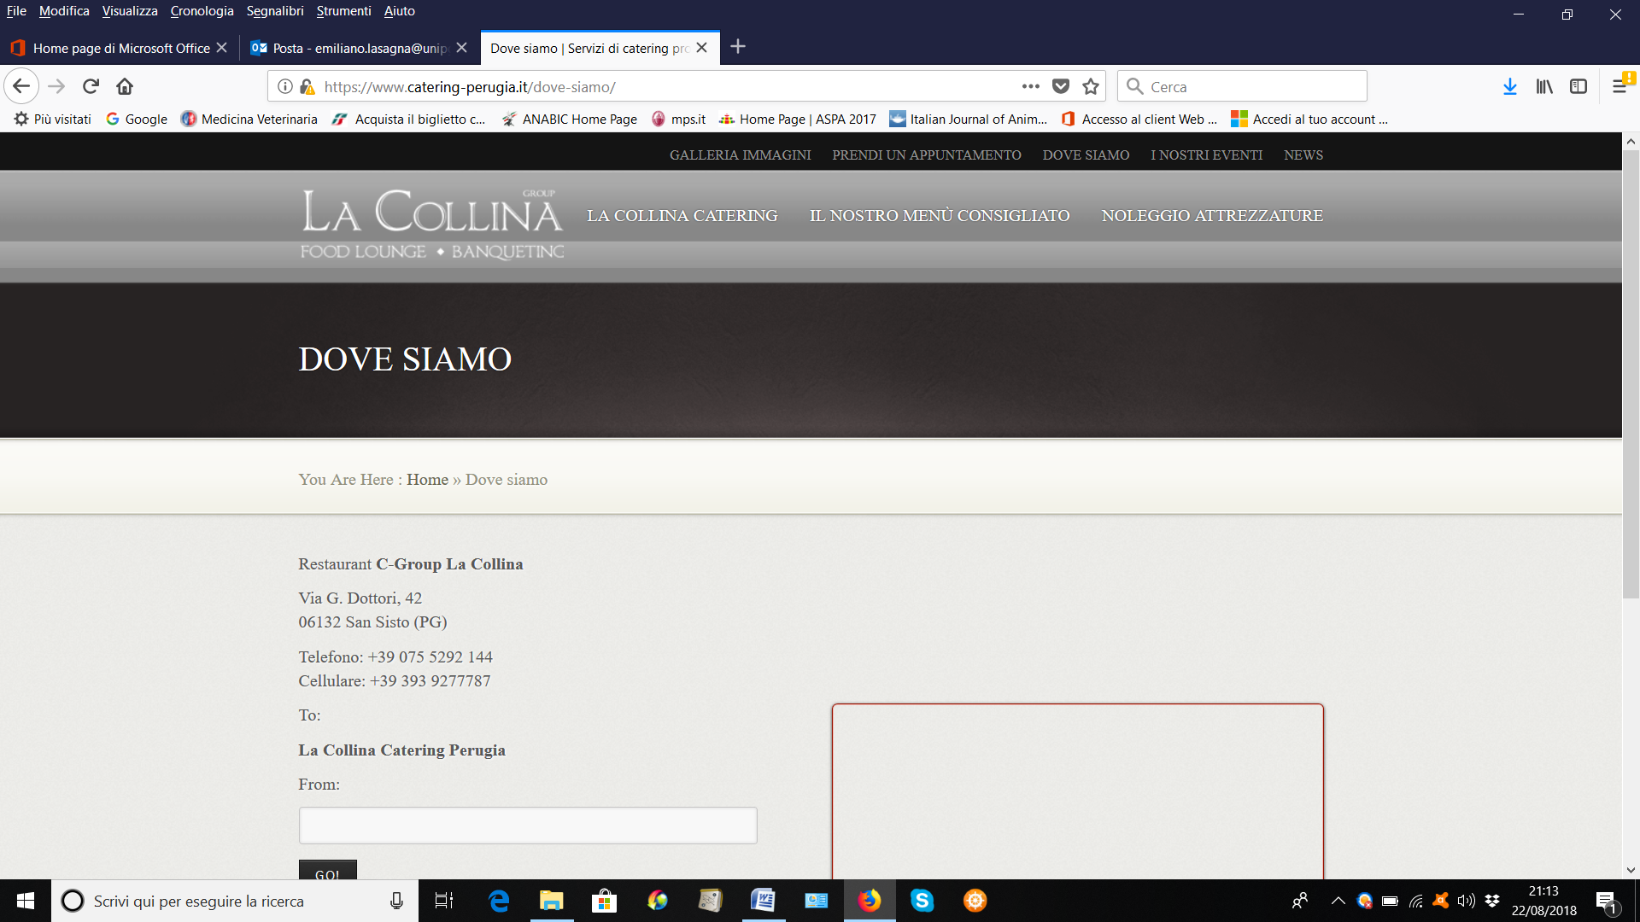
Il servizio di ristorazione sarà effettuato dal catering La Collina

La Federazione propone alcune strutture alberghiere, con prezzo agevolato, a coloro che desiderassero pernottare a Perugia in occasione del Convegno.
Di seguito le strutture convenzionate:
- Hotel Signa - www.hotelsigna.it - hotelsigna@gmail.com - 0755722393
Via del Grillo, 9
06121 Perugia (PG)
Singola Euro 42,00 solo pernottamento
Doppia Standard Euro 57,00 (in uso singola Euro 49,00)
Doppia Superior Euro 67,00 (in uso singola Euro 59,00)
Prima colazione a buffet facoltativa a Euro 6,50

- Fattoria Ippogrifo – www.fattoriaippogrifo.com – contatti@fattoriaippogrifo.com - 0758409223
Vocabolo Case Sparse, Borgo Giglione
06063 Magione (PG)
Formula B&B 35€ a persona
N.B. la struttura mette a disposizione esclusivamente stanze matrimoniali con bagno privato

- HOTEL IDEAL Guesthouse - http://www.overplace.com/hotel-ideal-albergo-perugia - hotel.ideal@tiscali.it - 075-30869
Strada Tuderte 1G - 06126 Perugia
CAMERA SINGOLA (doppia uso singola) Euro 40,00 per notte
CAMERA MATRIMONIALE/DOPPIA Euro 60,00 per notte
Nel prezzo è inclusa una piccola colazione composta da cappuccino e brioche.

- Agriturismo Fattoria il Bruco –www.fattoriailbruco.com – contatti@fattoriaippogrifo.com – 0756079145, 3332923801
Strada della Piaggia, 7 – 06132 Loc Pila, PG
Appartamento letto singolo con cucina Euro 40,00 per notte
Appartamento letto matrimoniale con cucina Euro 60,00 per notte

